Mỹ thành lập lực lượng đặc nhiệm để hỗ trợ Philippines ở Biển Đông
Reuters
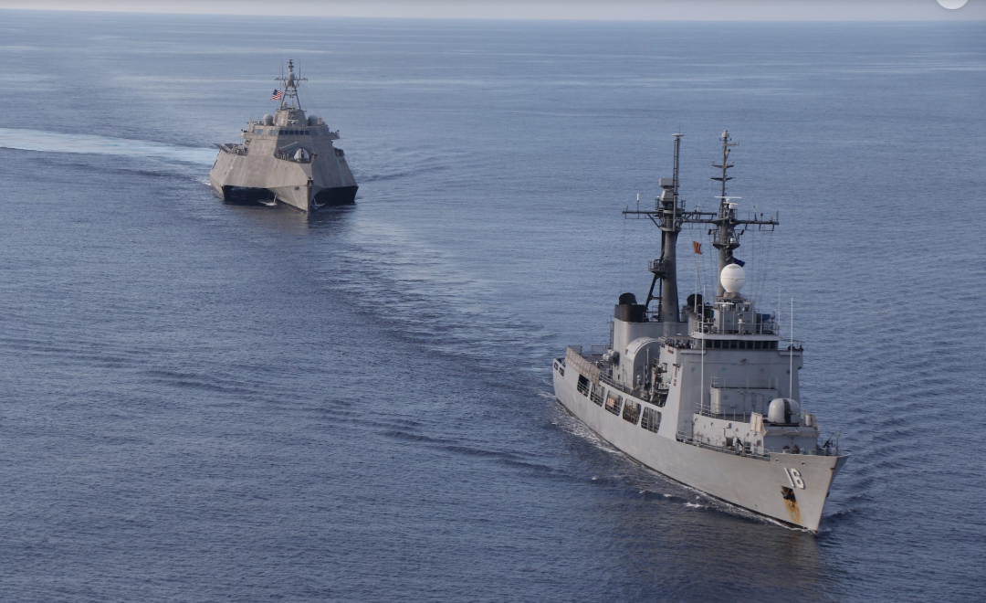
Tàu tác chiến ven biển lớp Independence USS Mobile (LCS 26) tiến hành Hoạt động hợp tác hàng hải với tàu tuần tra lớp Gregorio del Pilar của Hải quân Philippines, BRP Ramon Alcaraz (PS 16), tại Biển Đông, ngày 31 tháng 7 năm 2024.
MANILA, ngày 21 tháng 11 (Reuters) – Quân đội Mỹ đang hỗ trợ các hoạt động của Philippines tại Biển Đông thông qua một lực lượng đặc nhiệm, một quan chức đại sứ quán Mỹ cho biết hôm thứ Năm, một sáng kiến ​​mà Manila cho biết bao gồm hoạt động tình báo, giám sát và trinh sát.
Lực lượng đặc nhiệm-Ayungin, được đặt theo tên gọi của Philippines dành cho Bãi cạn Second Thomas đang tranh chấp, lần đầu tiên được Bộ trưởng Quốc phòng Mỹ Lloyd Austin đề cập đến trong tuần này trong chuyến thăm Philippines.
"Lực lượng đặc nhiệm-Ayungin tăng cường sự phối hợp và khả năng tương tác giữa liên minh Mỹ và Philippines bằng cách cho phép các lực lượng Mỹ hỗ trợ các hoạt động của Lực lượng vũ trang Philippines tại Biển Đông", người phát ngôn của đại sứ quán Mỹ Kanishka Gangopadhyay cho biết.
“Sáng kiến ​​này phù hợp với nhiều tuyến hợp tác giữa lực lượng Mỹ và Philippines”, ông nói, nhưng không nêu rõ lực lượng đặc nhiệm cung cấp loại hỗ trợ nào.
Mối quan hệ quốc phòng giữa Philippines và Mỹ đã tăng cường nhanh chóng trong vài năm qua, khiến Bắc Kinh thất vọng, vốn có sự hiện diện to lớn và yêu sách rộng lớn ở Biển Đông và coi Washington là một thế lực can thiệp.
Mỹ cho biết họ có lợi ích hợp pháp trong việc đảm bảo hòa bình và tự do hàng hải tại vùng biển tranh chấp nhất này của Châu Á, nơi có hơn 3 nghìn tỷ đô la thương mại đi qua mỗi năm.
Bộ Tư lệnh Ấn Độ Dương - Thái Bình Dương của Mỹ và đại sứ quán Trung Quốc tại Manila đã không trả lời ngay lập tức yêu cầu bình luận về lực lượng đặc nhiệm.
Cố vấn An ninh Quốc gia Eduardo Ano cho biết các hoạt động của Philippines ở Biển Đông, bao gồm cả các nhiệm vụ tiếp tế cho quân đội tại Bãi Cỏ Mây, vẫn là "hoạt động hoàn toàn của Philippines".
"Họ đang hỗ trợ chúng tôi, ví dụ như ISR (Tình báo, Giám sát, Trinh sát), nhận thức về lĩnh vực hàng hải, nhưng về sự tham gia trực tiếp thực tế, đó hoàn toàn là hoạt động của Philippines", Ano nói với các phóng viên, ám chỉ đến lực lượng đặc nhiệm Mỹ.
Đại sứ Philippines tại Mỹ trước đây đã nói rằng Philippines không yêu cầu Washington hỗ trợ trong việc tiếp tế cho quân đội của mình và Mỹ chỉ cung cấp "hình ảnh" để giúp đỡ.
Gần đây, Bắc Kinh và Manila thường xuyên xảy ra đối đầu, với việc Trung Quốc khó chịu vì các nhiệm vụ tiếp tế của Philippines cho binh lính trên tàu Sierra Madre, một tàu chiến rỉ sét đã cố tình mắc cạn trên bãi cạn này 25 năm trước để củng cố yêu sách lãnh thổ.
Căng thẳng ở đó đã bùng phát nhiều lần, với lực lượng bảo vệ bờ biển Trung Quốc bị cáo buộc đâm vào tàu và sử dụng vòi rồng, làm bị thương nhân viên Philippines.
Trung Quốc nói rằng Philippines đang xâm phạm lãnh thổ của mình và tuyên bố chủ quyền không thể tranh cãi đối với rạn san hô, nằm cách đất liền 1.300 km (808 dặm) và cách bờ biển Philippines khoảng 200 km.
Kể từ đó, hai nước đã đạt được một "thỏa thuận tạm thời" cho các nhiệm vụ tiếp tế, cho đến nay vẫn chưa có báo cáo nào về xung đột.
----------------------------------

